**Науково-практичний звіт на тему**

**ПОБУДОВА СПЛАЙНУ БЕЗЬЄ ДЛЯ ЗАДАНОЇ МНОЖИНИ КОНТРОЛЬНИХ ТОЧОК**

С. О. Ярема, студент 3 курсу, групи ІПС-31

**Анотація.** У роботі запропоновано методи побудови сплайну Безьє для множини контрольних точок.

**Abstract.** The paper offers methods for creating Bezier spline that corresponds to the set of control points.

**1 Вступ**

*Постановка проблеми****.*** В роботі розглядається побудова двох вимірного сплайну Безьє для заданої множини контрольних точок.

**2 Основна частина.**

Криві Безьє є параметрично заданими кривими, що задається рівнянням:



Де $P_{i}$ це контрольні точки, а t – параметр, через зміну якого можемо побудувати криву.

Найчастіше використовують криві Безьє третього порядку оскільки вони є компромісом між обчислювальною складністю та зручністю використання. Для цієї лабораторної було реалізовано 2 підходи до побудови сплайнів по контрольним точкам:

1. Побудова однієї кривої Безьє n-1 порядку по, власне, контрольним точкам
2. Додавання двох нових контрольних точок для кожних двох суміжних початкових точок у наборі, щоб забезпечити, що сплайн буде проходити через усі початкові точки.

Для першого пункту підхід очевидний, відсортуємо набір точок за х координатою та побудуємо криву Безьє n-1 порядку згідно наведеної вище формули.

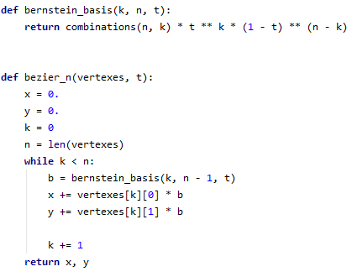

Для другого підходу також сортуємо початковий набір точок за х координатою, виконуємо ітерацію по списку точок, для кожних двох суміжних точок будуємо дві додаткові контрольні точки як зсув на вектор нормалі від медіани векторів напряму суміжних ребер утворених вершинами в напрямку обходу списку. Для побудови кожної кривої сплайну використовується формула кубічної кривої Безьє:



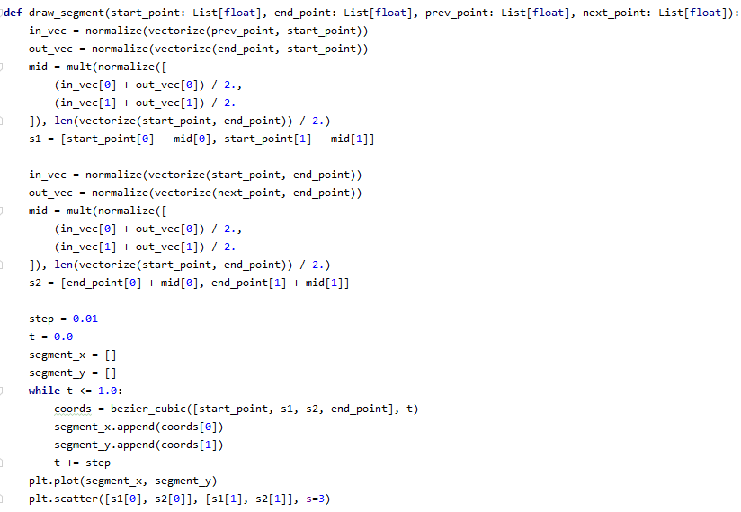

**3 Практична частина**

Для реалізації була використана мова програмування Python, а також бібліотека matplotlib для візуалізації поверхні.

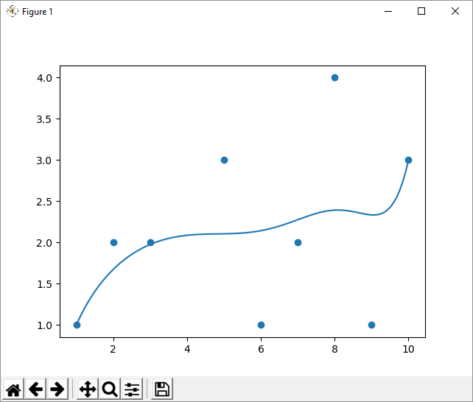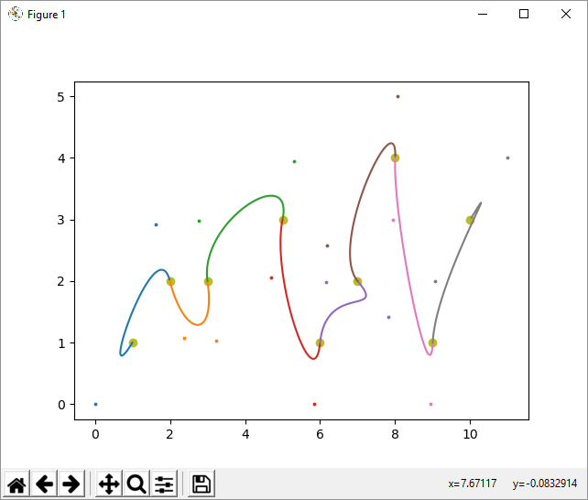

**4 Висновки**

В лабораторній роботі було реалізовано побудову сплайну Безьє по заданим контрольним точкам, досліджено різні підходи до розбиття набору точок для побудови сплайну